## 客户需求说明

在生活水平日渐提高的今天，人们对餐饮越来越重视，越来越多的人开始在餐厅用餐，而传统餐饮企业的日常运作还是靠人工管理，从原材料入库到客人点单，再到结账，基本上都是由人工完成记录，这样做不仅耗费人力资源而且容易导致记录丢失或者重复等错误，造成管理水平低下。

十二五以来，我国全面步入互联网+时代，餐馆的精细化管理和快速反应能力已经成为制胜的重要砝码。利用计算机网络技术对餐饮业所涉及的食材，菜品的受欢迎程度，收支状况等一切经营信息的分析，可以超越传统餐饮业主依靠个人经验对市场的把握，使得作业更加简单化 、高效率。数据电子化存储，节省了数据存储的费用并增加了数据存储量。管理员也可以通过对存储数据的统计来确定购买原材料的数量。实现了餐饮业的科学管理。

### 问题1：如何减少确认订餐位置的时间，减少订单准备的过程？

俗话说时间就是金钱。对于餐厅这种需要客流量的地方来说，时间更加重要。一张桌子被占用的时间越少，频率越多，就意味着可以赚更多的钱。然而，有很多地方会浪费时间，比如确认顾客的座位，确认顾客的订单。在知道顾客的具体人数之后，我们需要最快的速度让顾客坐下来，以防顾客离开另找餐厅，同时快的效率会增加顾客的好感度，让顾客愿意下次继续来。顾客坐下后，点餐完毕，需要服务员把订单交给厨房，让厨师做。但是，如果服务员离开桌子在餐厅里来回走动，就很可能被其他桌子的客人叫过去服务，这样就会增加食物做出来的时间。因此，该项目很显然需要两个很重要的功能：餐桌确定和订单确认。

餐桌确定是指项目程序在一开始，把所有桌子能坐多少人记录到数据库中，并给每张桌子编上号，一旦服务员接待客人，知道了顾客的总人数之后，他们就可以用手上的机器，输入客人的数目，系统自动匹配，确认是否有正好匹配的桌子空余。如果没有，那么系统自动查找能坐下的最小的桌子，并把桌子的编号返回给接待的服务员。当顾客确认坐下之后，服务员按下确认键，系统就确认该桌子已被占用，这样就可以以最快速度让顾客坐下等待就餐。

订单确认是指服务员与厨师之间的交互。服务员在服务顾客后，拿到了顾客的订餐，那么他就可以把订单通过系统直接传给厨房内接收的厨师，而不需要拿着订单去厨房告诉了，这样服务员就可以专心提供高质量的服务来让顾客满意。厨房里的厨师再接收订单后，按下确认键，表示已经开始做这份订单。订单一共有三个状态：正在做，等待，完成。服务员可以随时通过系统查看状态，来应对顾客有可能的催单。订单号与餐桌号是匹配的，一旦订单完成，系统就会通知发送订单的服务员，让他去厨房取食物。所有的订单都在订单列表里，菜上完后，服务员按完成键，订单就会被移出订单列表。

### 问题2：如何减少顾客的订餐时间？

有很多顾客在来到餐厅时就已经很饿了，他们非常迫切地想吃到可口的食物，在减少上述时间的同时，我们还需要减少顾客的订餐时间，这样每个环节都减少不必要的时间，那么餐厅就可以赚更多的钱。为了解决这个问题，系统需要一张可调节的菜单。

可调节的菜单是指一张可以随时更新的电子菜单，餐厅老板可以随时修改餐厅的菜单，以更新菜品，满足顾客的需要。这张菜单在被修改的时候，将新增加的菜品很显眼的显示出来提醒顾客。顾客可以直接通过这张菜单来进行点餐，顾客点完餐之后，按确认键，顾客的菜单就会在服务员的机器中显示，服务员对菜品向顾客确认，顾客确认完毕，服务员再发送给厨房里的厨师。顾客可以选择自己看菜单上的简介来订餐，也可以在服务员的介绍下订餐，如果顾客选择自己点餐，那么服务员就可以在这段时间内，服务别的客人了，这样就减少了不必要的浪费。

### 问题3：如何减少付款时间？

时间对于每个人来说都是宝贵的，对餐厅是这样，对顾客也是一样。顾客在就餐完毕之后，也会想着尽快离开餐厅，去赶自己的行程，如果这个时候，同时有很多人完成了就餐，一个结账处就会形成排队的局面，这样既占空间，又浪费时间，顾客的体验就会变得很差。满意度一下降，顾客回头就餐的几率就大大降低，说到底就是没钱赚。因此，系统需要一个机器端的自主付款。

自主付款是指顾客用自己手上的机器，直接通过第三方平台进行网上支付，不需要到结账的地方排队结账。这是对那些能在网上支付，或者没带现金的顾客进行的服务。因为顾客是通过自己手上的机器自己选的餐，菜单上已经记录下了顾客的订单。客人在按下确认键之后，系统就已经自动生成了一张该桌用户的订单，顾客只需要在确认菜单无误的基础上，扫描二维码，就可以直接在机器付款，付完款之后就可以直接走了。付完款之后，系统会提醒工作人员去清理桌子。桌子清理完成后，工作人员按确认键，那么桌子的状态就会变成未占有状态。

### 问题4：如何确认餐厅的盈利状况？

作为一个餐厅的管理人员，就是希望能知道自己的餐厅能给自己多少的利润，自己的餐厅需要增添什么设备，有什么东西损坏需要修理。如果是原来那种记账型的话，需要人力每天不断地更新，太费劲了。因此，该系统用有一个数据库，记录着每天有多少客人，消耗了多少食材，获得了多少的营业额。管理者随时都可以通过自己的设备查看，这样一来，就不需要管理者每天都要到餐厅去确认情况。身为管理者，肯定有很多事要忙，这样管理者就可以到处应酬来赚取更多的利润。

## 问题5：如何管理食材的购买和消耗？

如果食材管理还是靠人工记录的话，那么可能会出现一种情况，那就是买食材的人，通过自己的权限，贪污持有者的钱，这样持有者就会因为自己的内鬼而亏很多钱。因此系统需要一个数据库，记录每个材料花了多少钱，一共进了多少材料，这样管理者就会很清楚自己的钱到底花在了哪里，到底有没有人谈钱。这个数据库还记录着食材的新鲜情况，如果食材不新鲜了，或者没有这样菜了，那么系统会提醒管理者尽快处理这些食材，保证自己的食材都是最好的，给顾客最好的服务。

### 门户

这个功能是为了给顾客更好的服务。在这个界面，餐厅员工可以修改菜单，顾客可以通过这个门户来进行提前的预定和菜单观看。顾客可以在来餐厅之前，通过这个门户把想吃的菜定下来，并告诉餐厅自己会在什么时间到。餐厅可以根据情况，事先把材料准备好，只要顾客一来，就立刻做，保证最快时间满足顾客需求。这个门户还可以向已经来过的客户进行推送，推送最新菜品和销量最高的菜品，这样顾客在自己观看的时候不会感觉到无从下手。

### 和之前的不同之处

1. Logo更新和更改
2. 用更清楚的方式给所有图和桌子贴上标签
3. 给每个用例和追踪矩阵增加描述
4. 显示完整界面，一步一步解释如何实现
5. 固定的参考部分，增加标题
6. 使用用例点增加估计
7. 增加对象约束语言契约
8. 更新历史工作，增加未来工作

## 术语集合

### 专业术语：

**数据库**：存放菜单、库存、安排、订单的地方。

**员工门户**：员工可以看到他们班次的地方。

**餐厅自动化**：使用餐厅内部管理程序自动执行主要操作。

**图形用户界面**：允许通过图片进行更简单的交流的界面。

**可用桌子列表**：显示可用桌子的数据库。

**有序队列**：显示订单进程和准备优先级的队列。

### 非专业术语：

**美食家**：有忱挚高雅的兴趣在食物方面的人。

**酒保**：供应饮料，保持供应和库存一致。

**账单**：包含菜单以及所需费用的单子。

**杂工**：打杂的人。

**主厨**：制作菜单，监督菜品制作，管理厨房的人。

**厨师热线**：厨师与顾客交流菜单的桥梁。

**顾客**：来餐厅吃饭的人。

**顾客满意度**：衡量菜品准备、顾客服务和整体体验与顾客预期。

**就餐时间**：顾客可能来吃饭的时间。

**经理**：管理整个餐厅的人。

**菜单**：顾客点餐的单子。

**利润**：营业额减成本。

**服务员**：确认点餐和上菜的人。

## 系统需求

### 功能需求

|  |  |  |
| --- | --- | --- |
| **REQ-*x*** | **优先级权重** | **需求描述** |
| **REQ-1** | **1** | **用户登陆后需要跟踪顾客的桌子以及顾客等待的时间。** |
| **REQ-2** | **1** | **收银位需要给顾客选择收据类型的机会。** |
| **REQ-3** | **2** | **杂工位需要通知杂工什么桌子需要清理。** |
| **REQ-4** | **4** | **厨师电脑可以看到订单根据时间进行排序。** |
| **REQ-5** | **5** | **厨师电脑将收到来自服务员的订单。** |
| **REQ-6** | **3** | **厨师电脑将通知服务员来拿做好的菜。** |
| **REQ-*7*** | **2** | **厨师电脑能设置烹饪时间，并通知完成。** |
| **REQ-8** | **4** | **厨师电脑需要在才做好时通知系统更新库存。** |
| **REQ-9** | **2** | **经理电脑能分析和预测供应使用。** |
| **REQ-10** | **3** | **经理电脑能跟踪员工工作时间为工资单。** |
| **REQ-11** | **4** | **经理个人电脑将动态更新库存，准备交付，当订购货物的供应量，每一个供应量的更新。** |
| **REQ-12** | **1** | **经理个人电脑将有统计数字的食物和员工的表现。** |
| **REQ-13** | **4** | **经理的PC将有增加的能力，从菜单编辑或删除项目。** |
| **REQ-14** | **2** | **当存货有一个特定项目的存货时，经理应提醒经理。** |
| **REQ-15** | **2** | **经理的个人电脑必须记录每日、每周、每月和年度的收入。** |
| **REQ-16** | **5** | **服务员个人电脑将允许使用的菜单是使用什么成分。** |
| **REQ-17** | **4** | **服务员个人电脑将能够单独的订单** |
| **REQ-18** | **1** | **服务员的个人电脑将允许票据被拆分，并支付信用卡的读者。** |
| **REQ-19** | **1** | **服务员会给用户发送提醒，定期检查表。** |
| **REQ-20** | **3** | **在电脑上的客户标志会让服务员知道哪些客户来先。** |
| **REQ-21** | **4** | **服务员个人电脑必须能够通知厨师电脑的任何食物过敏/特殊指示。** |

### B.非功能性需求

|  |  |  |
| --- | --- | --- |
| **REQ-x** | **优先级权重** | **需求描述** |
| **REQ-22** | **1** | **程序应美观和符合餐厅的标准。** |
| **REQ-23** | **5** | **确保非用户不登录的安全。** |
| **REQ-24** | **4** | **用户在使用该程序之前应该先看说明书。** |
| **REQ-25** | **5** | **为了避免丢失库存数量和订单，该系统应在故障情况下备份。** |
| **REQ-26** | **5** | **该系统应该有一个低的平均时间在故障之间。** |
| **REQ-27** | **2** | **在不同的屏幕之间的时间应尽量减少。** |
| **REQ-28** | **1** | **该系统应工作在任何类型的设备或PC。** |
| **REQ-29** | **3** | **该系统应该是易于使用的用户。** |
| **REQ-30** | **4** | **该系统应易于调试。** |
| **REQ-31** | **1** | **该系统应兼容的援助按钮。** |
| **REQ-32** | **2** | **每个员工使用的设备应该是以什么为基础，对他们最方便的是什么。** |

### C.显示需求

|  |  |  |
| --- | --- | --- |
| **REQ-x** | **优先级权重** | **需求描述** |
| **REQ-33** | **4** | **系统应实时显示桌的可用性。** |
| **REQ-34** | **2** | **系统应该显示下一个可用桌的平均等待时间。** |
| **REQ-35** | **5** | **系统应显示菜单项目，配料和价格。** |
| **REQ-36** | **5** | **系统应显示订单总额。** |
| **REQ-37** | **4** | **系统应为经理和厨师展示库存。** |
| **REQ-38** | **1** | **该系统应显示员工时间表。** |
| **REQ-39** | **4** | **该系统为餐厅显示订单序列。** |
| **REQ-40** | **3** | **该系统应为经理显示收入，员工和订单统计。** |
| **REQ-41** | **3** | **系统应显示可供选择的付款方式。** |
| **REQ-42** | **2** | **该系统应显示一个评论框过敏/特殊要求。** |

# 4）功能性需求

a)利益相关者

餐馆管理人：餐馆管理人会对系统非常关注因为该系统会立刻影响他们的业务并提高他们的工作效率和用户体验。

软件设计者：软件设计者会十分关注因为设计系统是他们的工作，他们要仅最大努力来设计它，并且他们要讲系统卖给需要它的人。

客户：客户需要用这个软件来点餐并来催促上菜同时也渴望着最棒餐馆就餐体验。

餐馆员工：员工会关注这个系统因为这个系统会减轻他们的负担，并使他们之间的合作更加有效率。

b)角色和目标

初始角色

经理：作为管理这个餐厅的人，经理的目的是要来保证这个系统实时更新，获取这个系统的所有信息，包括每天的收入，菜品的销量，原材料的消耗，餐厅工作人员的工作效率，制定未来的计划和销售方案。

服务员：服务员必须登陆然后来服务客户，它的目的是要实时地去帮助客户下订单。

厨师：厨师的来做菜的人，他的目的是要讲大屏幕上显示的菜品按顺序做出来，做出来之后讲做好的信息传递给busboy来递送。

顾客：下订单的人。他们的目的是来下订单的人和付款的人。

会员：有该餐馆嘉宾身份的人。他们可以登录来预定座位，获得更好的服务和菜品的推荐。

餐厅跑堂员：专门负责递送餐品和清理餐桌的人。他们的目的是来有效的递送餐品和清理餐桌。

送餐员：负责送外卖的人。他们的目的是将做好的菜品送货上门。

辅助角色：

数据库：存储各个角色数据的角色。用来更新跟踪用户数据。

定时器：用来跟踪厨师的做菜进度。

c)用例

a)自由描述

b)用例图

c)跟踪矩阵

d)时序图

用户界面

### Figure 1

Image of the waiter’s GUI(graphical user interface)这是服务员的界面。可以清楚的看到被占用的桌子，在不排队时等待顾客选定想要就坐的桌子后选定桌子（如1号）然后选择上桌，顾客即可到位子上用移动设备端进行点餐。如有新的上菜通知或撤桌通知会显示在上方。

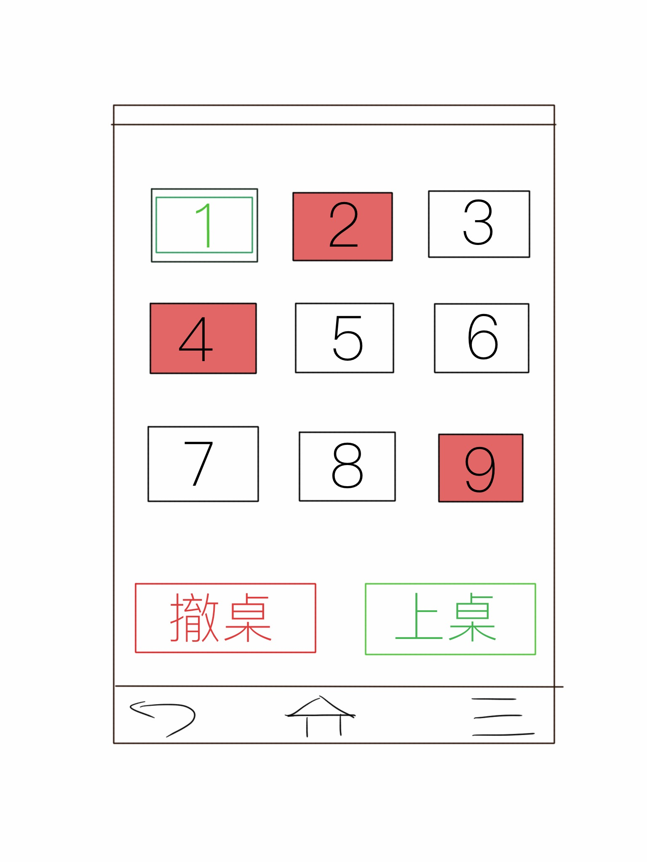

Figure 2

### 点击右下角的更多右侧弹出功能栏，这里可以查看厨房传来的上菜f通知和顾客用餐结束离开后撤桌的通知，也可查看个人信息，未登陆前可以在此进行登录。

Figure 3

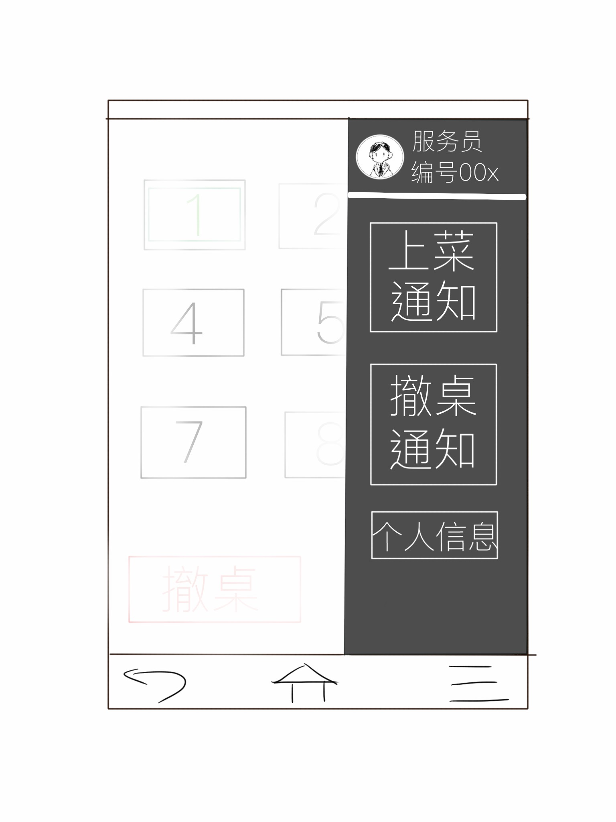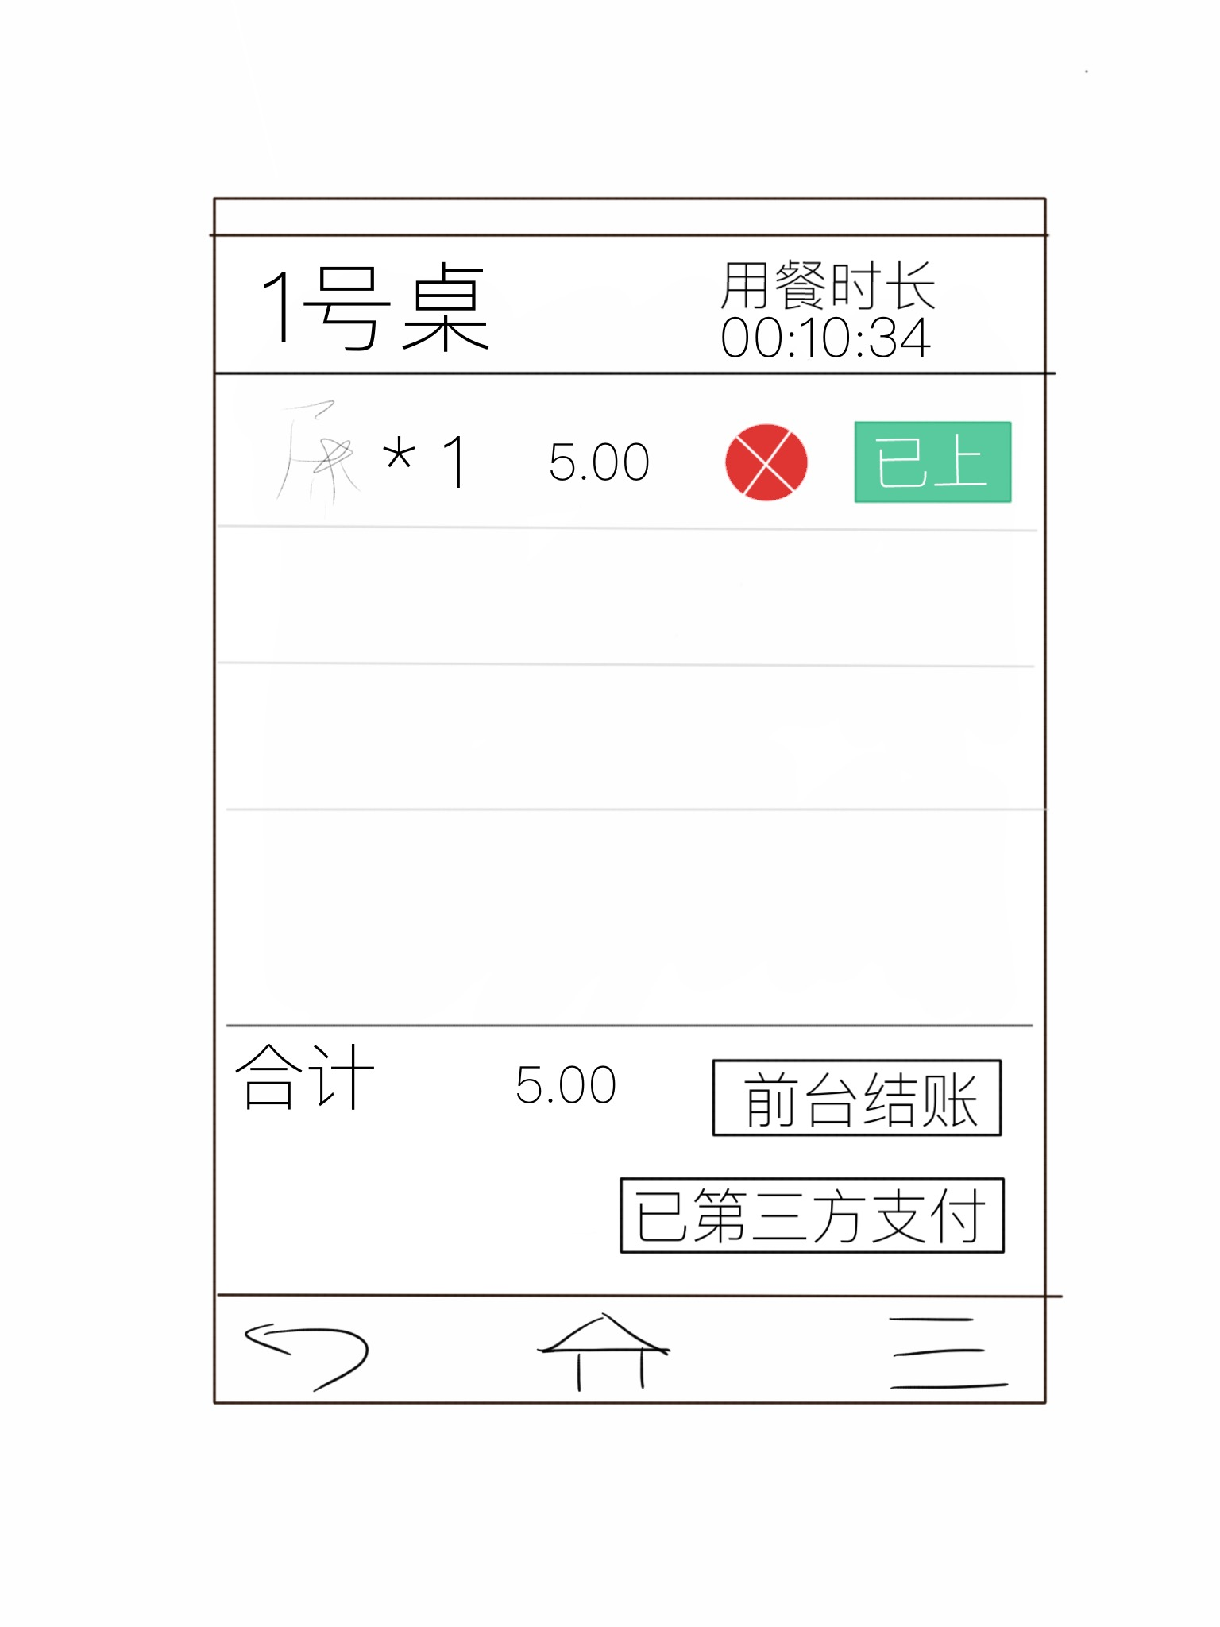

### 这是服务员端在顾客点完菜后进行核对后已下单的界面，如果顾客不满意可以进行删菜，上完菜后可以进行确认，用餐结束后可以选择让顾客前台结账或者在客户端进行第三方支付。

Figure 4

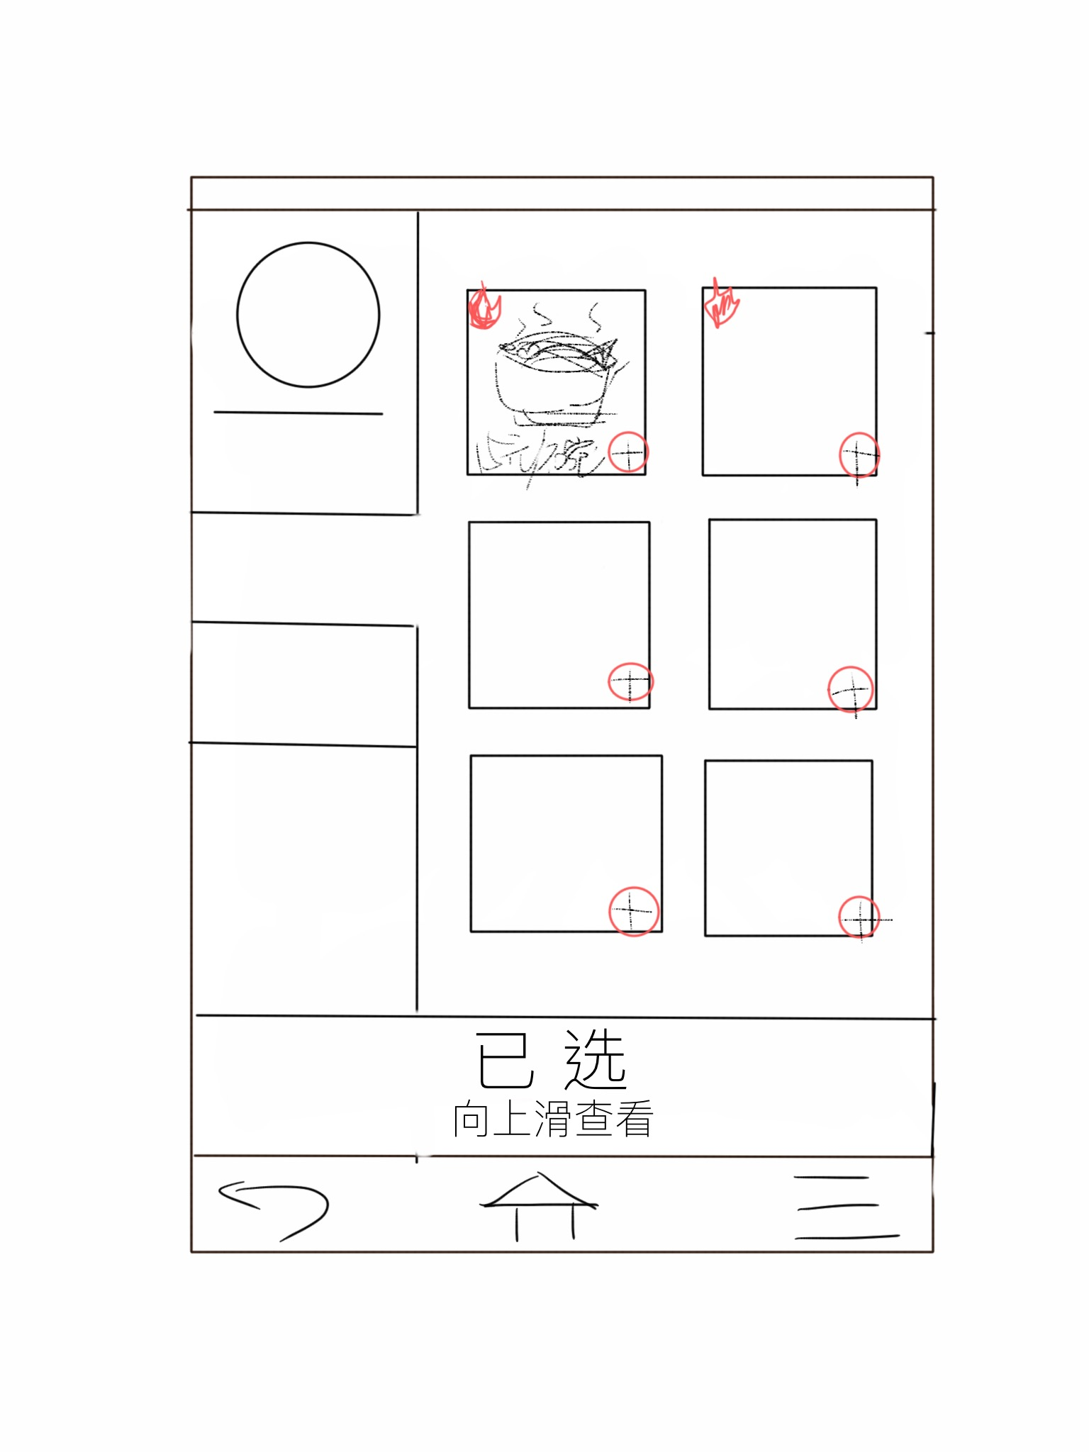

这是顾客端的草图，顾客可以轻松的查看到店内的菜品。热销推荐，单品价格，菜品分类都可一览无遗。下方向上滑即可查看已选菜品，进行数量编辑，完成后如果还未去到店面可选择预定到达的时间避免排队，如果已在店中则直接选择叫服务员来下单。

### 用户工作量估计

情景1

服务员端用例，在店面接到客人到下单

1.根据顾客选择选定桌子。(3 taps)

A. 点中可用的桌子。

B. 选择上桌。

C.确认命令

2. 下单到厨房。 (variable taps)

A. 向顾客核对顾客端发来的菜单。

B. 确认下单发送到厨房。

C.确认命令

3.收到上菜通知进行上菜。（4 taps)

A.点击消息，弹出详情。

B.到对应厨师窗口进行取餐。

C.选择确认取餐。

D.送到桌上，选择已上餐。

E.确认命令。

4.收到撤桌通知。（5 taps）

A.点击消息，弹出详情。

B.确认收到通知，清理桌子

C.清理结束，选中桌子，点击撤桌。

D.确认命令，桌子状态变为可用。

情景2

顾客端用例，点餐到结账

1.选餐下单（variable taps）

A.在客户端选择想点的菜加入已选进行调整

B.确认后选择叫服务员下单

C.确认命令

2.叫服务员（2taps）

A.点击叫服务员

B.确认命令

3.结账

A.前台结账或者进行第三方支付前台验证

情景3

厨师用例，收到下单到服务员取餐

1.厨师网页端受到服务员端的下单（3 taps）

A.选择菜开始，自动进行计时

B.完成菜品，选择完成。

C.确认命令，停止计时，自动提示服务员进行取餐

情景4

经理用例，查看全局，编辑信息

1.经理管理库存（5 taps）

A. 选择库存部分

B. 选择物品

C. 选择编辑

D. 选择数量

E. 确定命令

2.经理删除一条项目（4 taps）

A.选择库存部分

B.选中一个项目

C.选择删除

D.确认删除

3.经理增加一条项目（4 taps）

A.选择库存部分

B.选择增加项目

C.输入增加项目

D.确认增加

4.经理增加一个职员(multiple taps)

A.选择职员名单

B.选增增加职员

C.填相关信息

D.确认增加

5.经理删除一个职员（3 taps）

A.选择职员名单

B.选中想要删掉的职员

C.确认删除